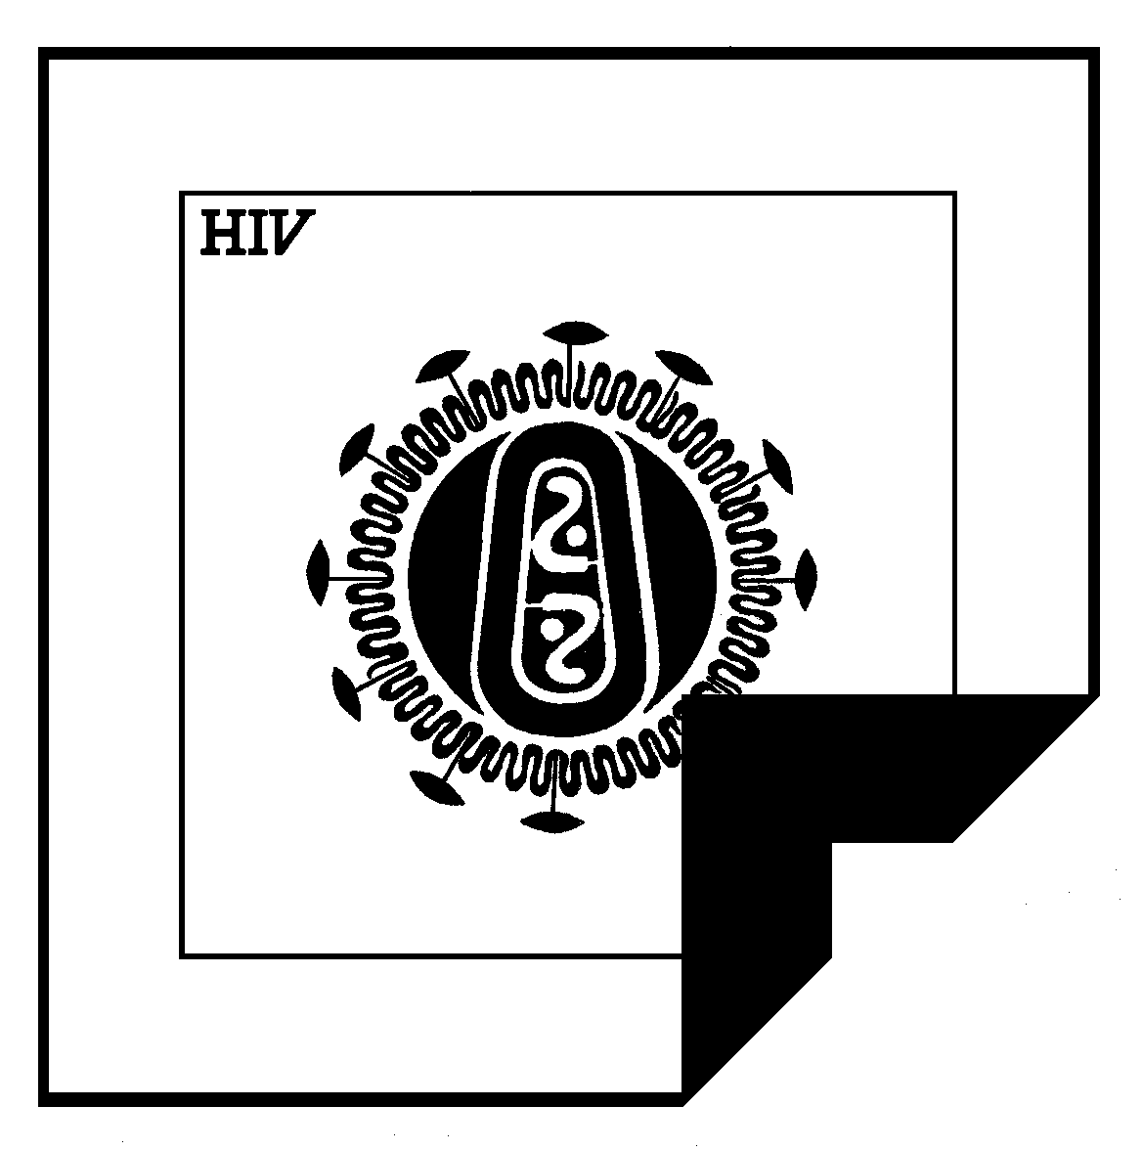
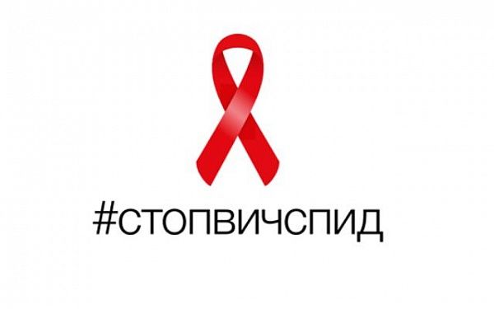
ПРЕСС-РЕЛИЗ

1 декабря 2024 года -
Всемирный день борьбы со СПИДом
Ежегодно 1 декабря во всем мире отмечается Всемирный день борьбы со СПИДом. За более чем тридцатилетнюю историю пандемии ВИЧ/СПИДа умерло более 40 млн. ВИЧ-инфицированных людей. Несмотря на то, что в борьбе с этим заболеванием достигнуто немало успехов, как в науке, так и в практическом здравоохранении, проблема ВИЧ-инфекции все еще остается общемировой. В настоящее время в Российской Федерации количество зараженных ВИЧ-инфекцией достигло более 1 миллиона человек, каждый час заражается до 10 человек.
На сегодняшний день заразиться ВИЧ может каждый, независимо от возраста, социального статуса, уровня материального достатка, религии. Риску подвержены все, кто ведет небезопасный образ жизни. Самым распространенным способом заражения является половой путь, второй по значимости — парентеральный (при внутривенном ведении наркотиков). Но инфицирования ВИЧ можно избежать. Проведение Всемирного дня борьбы со СПИДом дает возможность еще раз поговорить о заболевании и усилить борьбу с ним, а также поговорить о толерантности и заботе к ВИЧ-инфицированным и узнать больше об их проблемах.
В Пермском крае зарегистрировано около 50 тысяч ВИЧинфицированных (1955,5 на 100 000 населения)
В Кунгурском округе зарегистрировано 1383 случая ВИЧинфекции, показатель заболеваемости на 100 тыс. - 1339,5, что занимает 20 ранговое место среди территорий Пермского края.

Что необходимо знать о ВИЧ/СПИДе современному человеку?
Вирус иммунодефицита человека (ВИЧ) поражает иммунную систему человека, в результате чего у нее теряется способность защищать организм от болезнетворных микроорганизмов. Размножаясь, ВИЧ поражает клетки иммунной системы - CD4+-Т-лимфоциты. В результате размножения ВИЧ количество CD4+-Т-лимфоцитов постепенно уменьшается. Человек, инфицированный ВИЧ, со временем становится более восприимчивым даже к инфекциям, которые для здоровых людей не представляют никакой опасности.
Синдром приобретенного иммунодефицита (СПИД) – ключевая стадия ВИЧ-инфекции, которая развивается у человека на фоне выраженного иммунодефицита, вызванного длительным течением ВИЧ - инфекции и приводит к летальному исходу.
Достоверно известны три пути передачи ВИЧ: половой (инфицироваться можно при любом незащищенном половом контакте без использования презерватива, поскольку партнер может быть инфицирован ВИЧ и не знать об этом), через кровь (при инъекционном употреблении наркотиков, при использовании нестерильного медицинского инструментария, в том числе для татуировок, пирсинга, маникюра, педикюра, при пользовании чужими бритвенными принадлежностями, зубными щетками), от инфицированной матери ребенку (во время беременности, родов, кормления грудью).
ВИЧ не передается: при дружеских поцелуях, при рукопожатиях, при кашле, чихании, через посуду, одежду, белье, при посещении бассейна, сауны, туалета, при укусах насекомых.
По внешнему виду человека нельзя определить, болен ли он или нет. Единственный способ узнать это – пройти обследование на ВИЧ!
Специфических средств профилактики ВИЧ-инфекции в настоящее время в мире не существует. Поэтому защита от этой неизлечимой в настоящий момент болезни зависит от образа жизни и поведения самого человека. Главным условием предупреждения заражения является нравственная чистота и верность избранному спутнику жизни. Везде и всегда необходимо пользоваться только личными предметами гигиены (зубные щетки, бритвы, ножницы), требовать применения стерильного инструмента при обслуживании в различных учреждениях и организациях (медицинские учреждения, тату-салоны и салоны красоты), избегать случайных половых связей (при их возникновении пользоваться презервативом), не иметь половых связей с людьми, употребляющими наркотики, никогда не употреблять наркотические вещества. В Пермском крае реализуется комплекс мероприятий направленных на профилактику ВИЧ-инфекции.
Благодаря появившимся возможностям антиретровирусной терапии при условии соблюдения рекомендаций врачей и правил безопасного поведения, с ВИЧ-инфекцией можно сохранить оптимальное качество жизни. Своевременное выявление вируса дает возможность бороться за качество жизни каждого отдельно взятого человека.
ОСТАНОВИМ СПИД ВМЕСТЕ! ПРОЙДИ ТЕСТ НА ВИЧ!
С 1 декабря по 10 декабря 2024 года на всех территориях в Пермском крае будут проводиться мероприятия, посвященные Международному дню борьбы со СПИДом, приоритетными направлениями для которых станут - повышение информированности граждан по вопросам ВИЧ-инфекции;
С 2 по 6 декабря 2024г. в Кунгурской больнице можно пройти экспресс-тестирование на ВИЧ в рамках массовой акции, посвященной Всемирному дню борьбы со СПИДом, которое будет проводится в СПИД-центре Кунгурской больницы, ул.Просвещения д.6, в здании дневного стационара с 10:00 до 15:00., также экспресс-тестирование на ВИЧ можно пройти во всех отделениях Кунгурской больницы в процедурных кабинетах, клинических лабораториях (бесплатно, результат через 10 минут)

Врач эпидемиолог Бубнова Л.П.

